**영림임업, 고려대학교 세종캠퍼스 발전 위해 5,000만 원 쾌척**

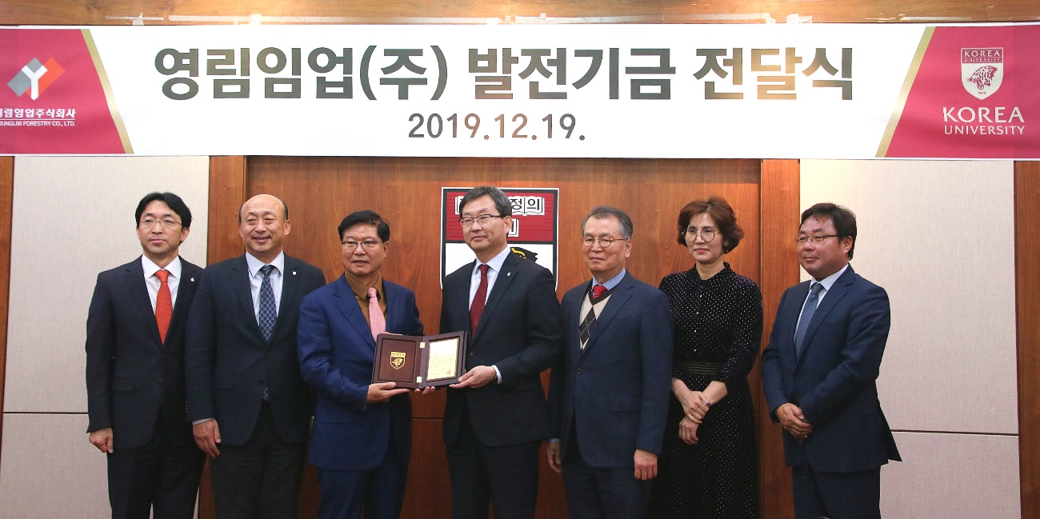

▲ 영림임업(주)이 고려대학교 세종캠퍼스에 발전기금 5,000만 원을 전달했다.

황복현 영림임업(주) 대표이사(좌측에서 세 번째), 정진택 고려대학교 총장(좌측에서 네 번째), 김영 세종부총장(좌측에서 두 번째), 안정오 전 세종부총장(우측에서 세 번째), 김명기 대학일자리센터장(우측에서 두 번째) 및 관계자들이 기념사진 촬영을 하고 있다.

고려대학교 세종캠퍼스(부총장 김영)는 영림임업(주)이 학교 발전을 위해 5,000만 원을 기부했다고 밝혔다. 지난 19일 열린 기부식에는 영림임업(주) 황복현 대표이사, 정진택 고려대학교 총장, 김영 고려대학교 세종부총장, 김명기 대학일자리센터장 및 관계자들이 참석했다.

황복현 대표이사는 성균관대학교 경영학과, 서울대학교 최고경영자과정을 마쳤고 영림임업 대표이사를 역임해오고 있다. 황 대표는 지속적으로 고려대학교 세종캠퍼스에 발전기금을 기부해왔다. 이번 기부는 2018년 10월 5,000만원 기부와 2019년 2월 2,000만 원 기부에 이은 세 번째 기부다. 이번에 전달된 기부금은 세종캠퍼스 미래인재개발원 환경개선기금으로 활용될 예정이다.

고려대학교 세종캠퍼스는 기부자의 뜻을 기리고자 문화스포츠관 314호를 ‘영림임업 강의실’로 명명하고 기부식 당일 현판식을 함께 개최했다. 이어 세종캠퍼스 행정관 2층에서 열린 기부식에서는 감사 인사와 함께 향후 지속적인 산학 연계를 희망하며 감사패를 전달했다.

한편, 영림임업(주)은 인테리어 내장재 전문기업으로 사원 수 261명, 매출액 1,287억여 원 규모의 중견기업이다. 고려대학교 대학일자리센터와 산학연계하여 2015년 하반기부터 지금까지 매년 추천과 면접을 통해 고려대학교 세종캠퍼스 학생 및 졸업생을 정규직 사원으로 채용해오고 있다.

기사, 사진: 고려대학교 세종캠퍼스 홍보기금팀